МИНИСТЕРСТВО ОБРАЗОВАНИЯ И НАУКИ САМАРСКОЙ ОБЛАСТИ
НП ОДПО ИНСТИТУТ НАПРАВЛЕННОГО ПРОФЕССИОНАЛЬНОГО ОБРАЗОВАНИЯ

ВЫПУСКНАЯ РАБОТА
на тему:
«Методическая разработка урока «Обработка и подготовка ракообразных для приготовления сложных блюд» с использованием ИКТ»
ПО МДК 01.01 Технология приготовления полуфабрикатов для сложной кулинарной продукции
тема 1.2. Организация процесса и приготовление п/ф из рыбы для сложной кулинарной продукции

Выполнил:
Преподаватель I категории ГАОУ СПО ТКСТП
______________ Семилетова И.Н.

Тольятти
2015
Содержание
1 Введение 3
2 Формы ИКТ, используемые при подготовке занятий в учебном заведении 4
3 Методическая разработка урока «Обработка и подготовка ракообразных для приготовления сложных блюд» с использованием ИКТ 5
Заключение 17
Библиографический список 18

1 Введение
Для подготовки выпускника, готового войти в общество, которому нужны специалисты, способные постоянно совершенствовать свою личность и деятельность, необходим качественный учебный процесс и формирование информационной культуры студентов, что является составляющей профессионального мастерства современного специалиста. Использование информационно-коммуникативных технологий (ИКТ) в обучении, развитии и воспитании студентов позволяет расширить арсенал навыков и умений, готовность к быстрому обновлению знаний и решению проблем профессиональной и личностной самореализации наших выпускников. Следовательно, процесс обучения должен опираться на развитие студента, его инновационных способностей, постоянном пополнении знаний, опыта, на понимание и умение быстро соображать и творчески использовать изучаемый материал, т.е. в достигать за ограниченное время как минимум требуемого уровня компетенций в учебной, профессиональной и научной видах деятельности.
Обладая ИКТ - компетентностью, я, как преподаватель специальных дисциплин должна не только стремиться к использованию ИКТ в своей работе, но и моделировать и конструировать информационно-образовательную деятельность своих студентов. Ведь очень важно организовать процесс обучения так, чтобы студент активно, с интересом и увлечением работал на уроке, видел плоды своего труда и мог их оценить.

2 Формы ИКТ, используемые при подготовке занятий в учебном заведении
В учебном процессе сочетанию традиционные методы обучения и современные информационные технологии, в том числе компьютерные, позволяющие сделать процесс обучения мобильным, строго дифференцированным и индивидуальным, что помогает лучше оценить способности и знания студента, побуждает искать новые, нетрадиционные формы и методы обучения. Студенты, осваивая новый учебный материал целенаправленно работают с информацией (поиск, отбор, создание, тиражирование) и используют её для получения, обработки и передачи средствами информатизации и информационных технологий, т.е. в процессе обучения используются электронные ресурсы в виде:
- программ-учебников, словарей, справочников, энциклопедий;
- видео - уроков, видеоклипов с сервиса YouTube;
- программ – тренажеров; кроссвордов на персональном компьютере;
- презентаций;
- библиотеки электронных наглядных пособий.
Так, при изучении и закреплении новых тем, студенты систематически работают в программе «Шеф - эксперт», самостоятельно разрабатывая технико-технологические (ТТК), и калькуляционные карты (КК) изучаемых блюд, составляют технологические схемы (ТС) блюд. В учебном процессе, кроме того, используя дифференцированный метод обучения, студенты имеют возможность Онлайн решать и самостоятельно составлять тесты, кроссворды по изучаемому материалу.
Заключительным использованием ИКТ выпускниками будут «летающие» презентации, созданные в программе Prezi на выпускных квалификационных экзаменах
В данной методической разработке использовано:
- редактирование скриншота в программе Paint;
- создание клиппа в программе Movie Maker;
- редактирование аудиозаписи в программе MP3Cutter.

Методическая разработка урока «Обработка и подготовка ракообразных для приготовления сложных блюд» с использованием ИКТ
Для проведения был подготовлен ролик с использованием программы Movie Maker.
Морские ракообразные: планктон, криль, креветки, крабы, омары (лобстеры), лангусты и речные раки. На рисунке 2.1 показан выбор видеоперехода для кадра «Планктон».
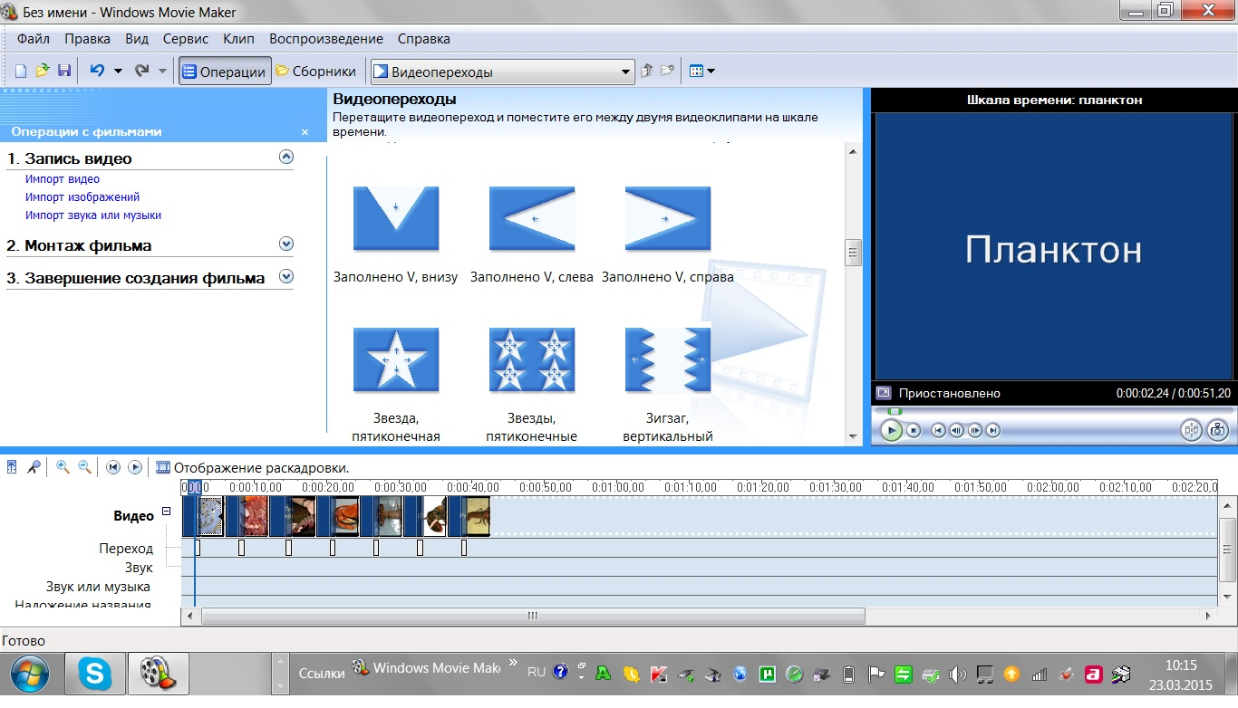
Рисунок 2.1 – Выбор видеоперехода для кадра «Планктон»
Планктон - (греч. πλανκτον -блуждающие) -разнородные, в основном мелкие организмы, свободно дрейфующие в толще воды и неспособные сопротивляться течению, поэтому планктонные организмы передвигаются вместе с водными массами. Такими организмами м. б. бактерии и некоторые др. водоросли (фитопланктон), простейшие, некоторые кишечнополостные, моллюски, ракообразные, яйца и личинки рыб, личинки различных беспозвоночных животных (зоопланктон). Планктон непосредственно или через промежуточные звенья пищевой цепи является пищей для большинства остальных водных животных.
Планктон представляет собой массу растений и животных, большинство из которых имеют микроскопические размеры, Планктонные организмы встречаются на любой глубине, но наиболее богаты ими приповерхностные, хорошо освещенные слои воды, где они образуют плавучие «кормовые угодья» для более крупных животных. Растительные фотосинтезирующие планктонные организмы нуждаются в солнечном свете и населяют поверхностные воды, в основном до глубины 50-100 м. Бактерии и зоопланктон населяют всю толщу вод до максимальных глубин.
Криль - (нидерл. мелочь)- собирательное название мелких морских планктонных ракообразных(рачков) промысловых размеров (10-65 мм), образующих промысловые скопления в поверхностных слоях воды умеренных и высоких широт океанов обоих полушарий. На рисунке 2.2 показан выбор видеоперехода для кадра «Криль».
Рисунок 2.2 – Выбор видеоперехода для кадра «Криль»
Антарктический криль – ракообразное существо, похожее на креветку. На нём держится вся Антарктида. Он является основной пищей для многих рыб, пингвинов и даже китов. Синий кит может за день съесть 4 000 000 этих существ. Но криля всё равно бывает так много что, океан вокруг Антарктиды иногда меняет цвет. Иногда плотность этих животных достигает 30 тысяч на 1³ метр. Сам же криль питается растительным планктоном и животными, которые ещё меньше, чем он – отфильтвовывает эту мелюзгу из воды и съедает. Вся эта пища позволяет вырастать крилю до 6 сантиметров и набирать вес до 2 г.
Креветки относятся к подотряду беспозвоночных, отряду десятиногих ракообразных. Длина от 2 до 30см (самые крупные). Распространены преимущественно в морях, но есть и пресноводные креветки. Существует 250 родов и более 2000 видов различных креветок. Наибольшим разнообразием видов отличаются тропические моря. Сплюснутое по бокам тело состоит из брюшка, головогруди и ног, к передним ногам креветок крепятся клешни. Живые креветки прозрачны либо имеют какой-то оттенок (зеленоватый, сероваты, розовый), они способны менять свой цвет благодаря выбросу гормонов, а некоторые виды даже светятся в темноте. Мясо креветок содержит: белок 14-22%, жира 0,7-2,3%, углеводов 0,3-4,9%, витамины: тиамин, пиридоксин, рибофлавин и минеральные вещества: Ca, P, Fe, I и др. На рисунке 2.3 показан выбор видеоперехода для кадра «Тигровая креветка».
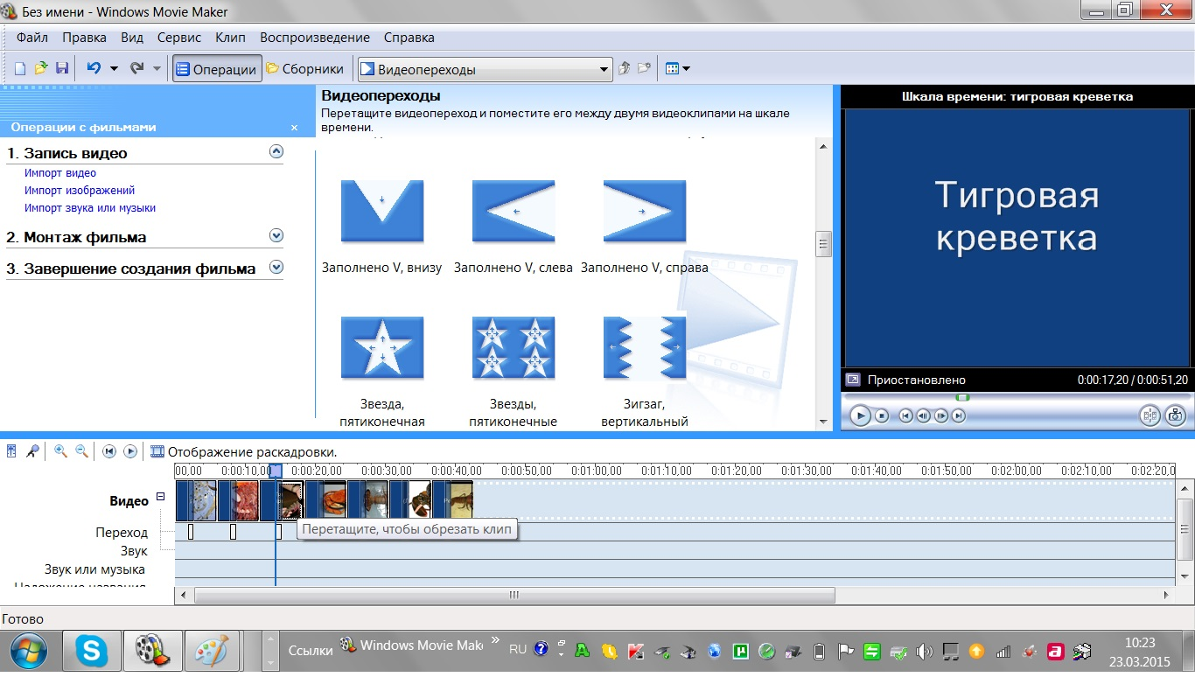
Рисунок 2.3 – Выбор видеоперехода для кадра «Тигровая креветка»
Съедобная часть у креветки - мякоть хвостовой части (шейки). На ПОП поступают креветки сыромороженые или варено-мороженые, в сушеном и консервированном виде. Также креветки продаются в составе смесей морепродуктов, содержащих морские гребешки, кальмары, мидии и др. Замораживают креветок целыми или только шейки их. Замороженных креветок предварительно оттаивают на воздухе при температуре 18-20°С приблизительно 2 часа, чтобы разделить блок на части. Размораживать полностью креветок не рекомендуется, т. к. головы темнеют и ухудшается внешний вид. После промывания их отваривают.
Готовые креветки имеют цвет от светло-розового до насыщенно-красного и даже вишневого. В пищу пригодно брюшко креветки, которое перед употреблением очищают от панциря. Подают их к столу в качестве закуски в отварном виде с лимоном, лаймом и всевозможными соусами (чили, тартар, паприк, соевый соус). Из креветок также делают различные пасты, коктейли, канапе, бутербродное масло, добавляют в суши, варят супы и делают оригинальные салаты.
Сушеных креветок вначале несколько раз промывают в теплой воде, заливают горячей подсоленной водой, доводят до кипения, в той же воде оставляют для набухания. Королевские или тигровые креветки, следует варить до тех пор, пока на брюшке не выступит белок. Креветки вкусны и без всяких приправ, но особенно хороши из них салаты, супы и вторые блюда.

Приёмы механической обработки креветок. Основной способ приготовления креветок- варка. Очищать креветок от панциря можно до и после варки. Если их варят в панцире, готовят 4%-ную подсоленную воду (40г соли на 1л воды), а без панциря -2%-ную. На одну часть креветок берут 3-4 части воды.
Сырые креветки (размороженные на воздухе) при медленном кипении варят в подсоленной воде (с момента 2-го закипания) не более 3минут. Съедобное мясо находится в брюшке, покрытом тонким панцирем.
Варено-мороженых креветок варят 5-10минут. Креветки с проваренным мясом всплывают на поверхность. После варки креветки опускают на 2-3минуты в холодную воду, для облегчения отделения мясо от панциря и удаления кишечника. После того как креветки остынут, их поливают специальным соусом. Они хорошо сочетаются с овощными салатами, рисом, соевым соусом.
Морские ракообразные
Крабы – самые крупные морские раки, масса их иногда достигает 5 кг. Тело краба покрыто твердым панцирем и состоит из головогруди, под которую подогнуто видоизмененное брюшко, двух клешней и шести ног. Съедобное мясо, которое находится в конечностях и брюшке, в сыром виде имеет консистенцию студня, цвет его сероватый; после варки оно становится белым и волокнистым. Из крабов вырабатывают в основном натуральные консервы. В период лова в продажу поступают и варено-мороженые крабы (целиком или отдельно крабовые ножки), а также варено-мороженое мясо крабов в брикетах массой 250-500 г. Консистенция варено-мороженого крабового мяса после оттаивания должна быть плотной и сочной. На рисунке 2.4 показано редактирование кадра «Краб».
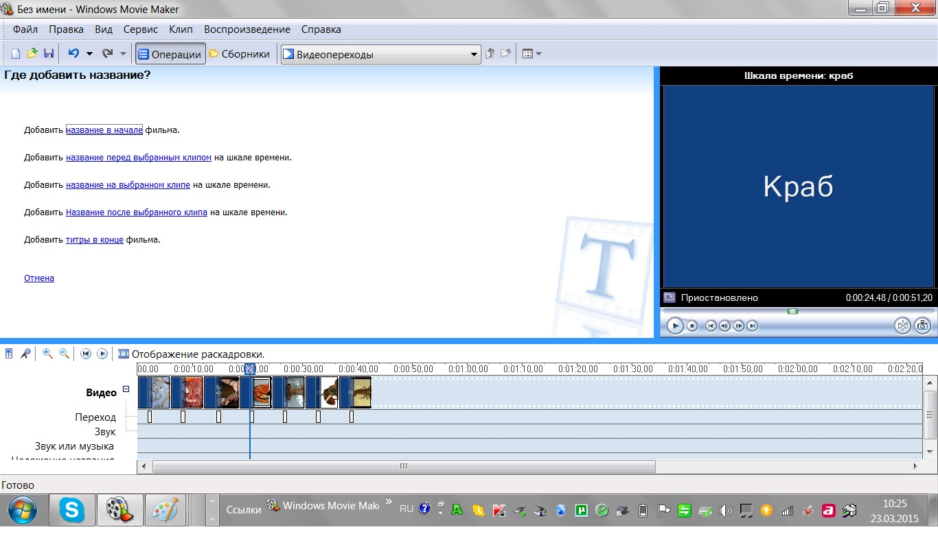
Рисунок 2.4 – Редактирование кадра «Тигровая креветка»
В России вылавливается камчатский краб -источник диетического питания и деликатес. Крабы обладают исключительными гастрономическими, деликатесными свойствами. Эти ракообразные -ценный источник белков, минеральных элементов, йода в креветочном мясе почти в сто раз больше, чем в говядине.
Мясо крабов хорошо подходит для приготовления салатов, супов, соусов. Так же кусочками краба можно украшать различные рыбные блюда. Очень хорошо мясо крабов сочетается с майонезом, лимонным соком, яйцами и зеленью петрушки.
В кулинарии используют консервы из крабов. Перед приготовлением блюд консервные банки вскрывают и вынимают из них содержимое. Удалив бумагу и костные пластинки, отделяют целые кусочки мякоти с красной поверхностью от мелких отдельных белых волокон. Используют крабов при приготовлении порционных блюд – салатов, закусок и вторых горячих блюд. Кусочками крабов украшают различные рыбные блюда; они входят в состав дополнительных гарниров, соусов. На рисунке 2.5 показана подготовка иллюстрации к данной работе в программе Paint, на рисунке 2.6 – создание клипа в программе Movie Maker, на рисунке 2.7 – работа со звуком в программе MP3Cutter.
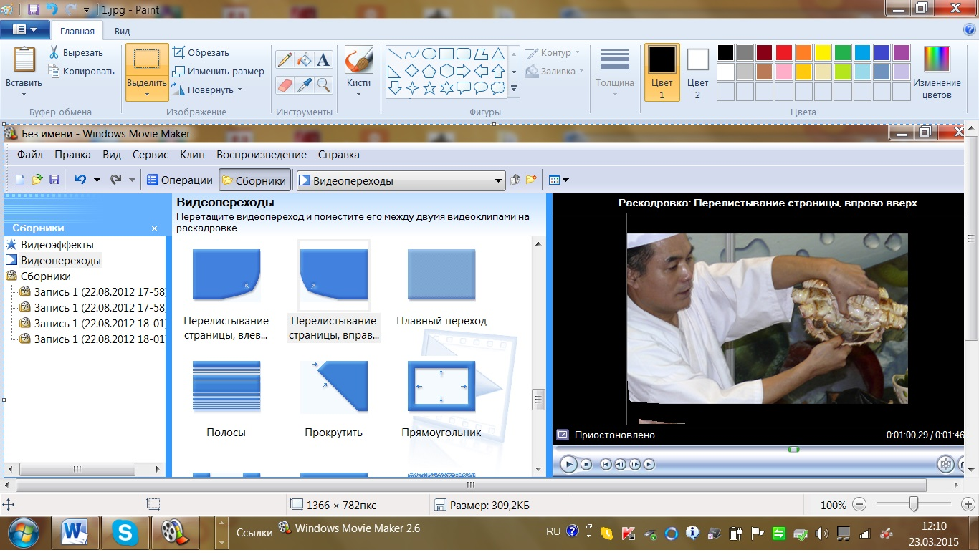
Рисунок 2.5 - Редактирование скриншота в программе Paint
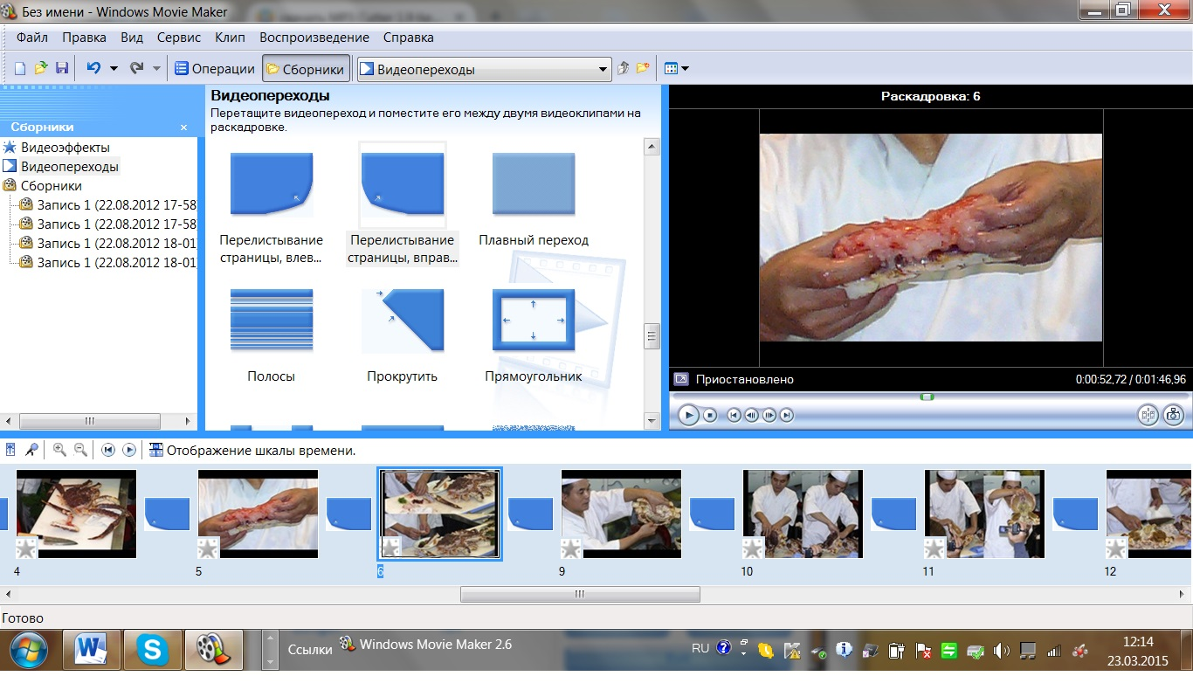
Рисунок 2.6 - -Создание клипа в программе Movie Maker
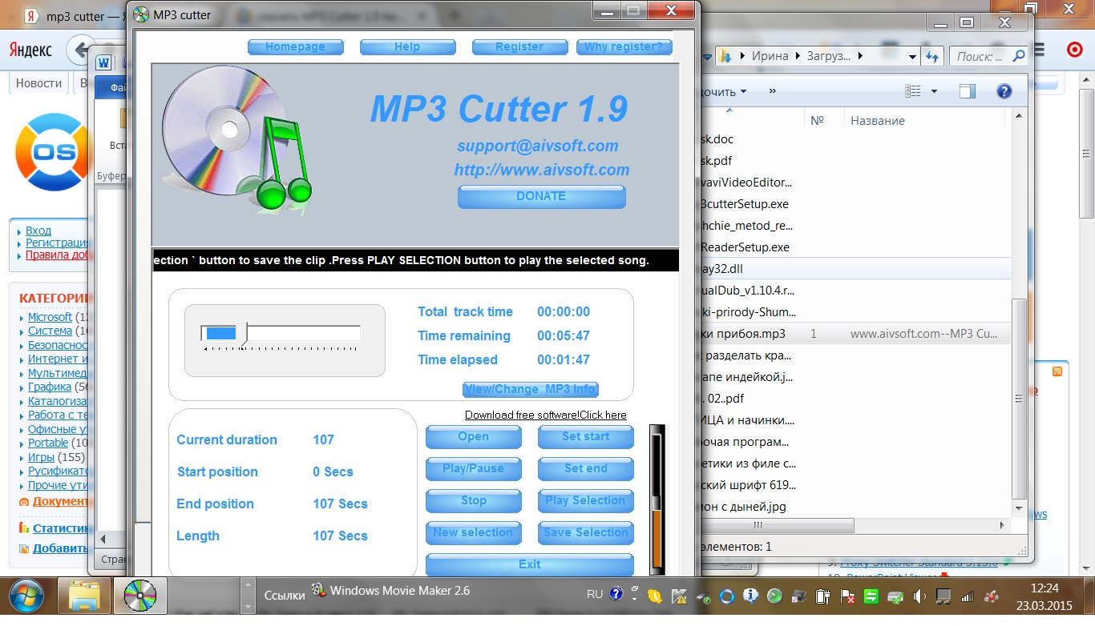
Рисунок 2.7 - Редактирование аудиозаписи в программе MP3Cutter
Омары и лангусты – крупные морские раки массой 5–10 кг. Лангусты и омары относятся к подотряду беспозвоночных, отряду десятиногих ракообразных. Длина лангустов составляет до 60см. Всего существует около 100 видов лангустов, распространены они преимущественно в теплых морях (рис 42).
Омары и лангусты с незапамятных времен слывут гастрономическими деликатесами. Мясо омара очень нежное. На рисунке 2.8 показан процесс записи видео о ракообразных.
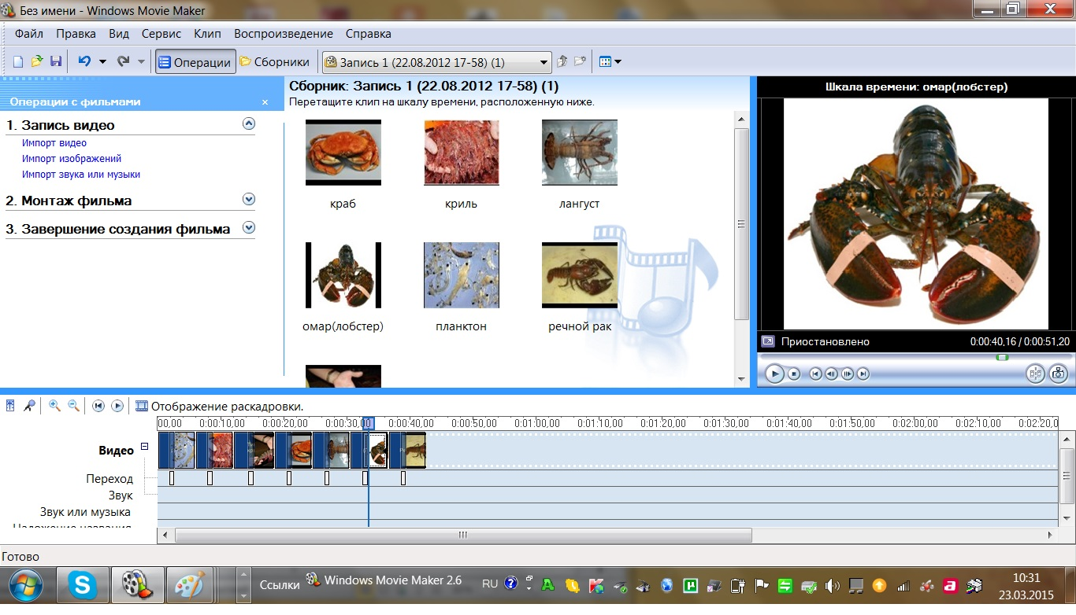
Рисунок 2.8 - Процесс записи видео о ракообразных
Омары по строению близки к речным ракам, внешне похожи на речных раков, существует 36 видов: европейский омар - длиной до 65см и массой до 11кг, американский - длиной до 63см и массой до 15кг, норвежский - длиной до 32см и массой до 7кг. Насчитывается 37 видов омаров (лобстеров). В пищу употребляют мясо шейки и клешней.
Омар (лобстер) -король морепродуктов, один из наиболее восхительных обитателей океана с высокой питательной ценностью, содержит Zn, Fe, I, витамины А, В, В6, отличается низким содержанием жиров, холестерина и калорий.
Лангусты и омары – вкуснейшие морепродукты, по содержанию белка и микроэлементов не уступающие другим беспозвоночным. Мясо лангустов ценится за высокое содержание легко усвояемых белков, витаминов, макро- и микроэлементов.
Живой омар должен подавать признаки жизни: хвост должен скрутиться обратно после его распрямления. Цвет омара может варьироваться от пятнисто-зеленого до синего. Панцирь должен быть твердым, толстым, что свидетельствует о хорошем содержании мяса.
Поступают омары в живом виде в специальных аквариумах или разделанными сыро-морожеными и варено-морожеными.
Лангусты похожи на омаров, но не имеют клешней; м. б. размером до 60 см. Лангусты обычно поступают на ПОП разделанными (шейки с панцирем) сыро-морожеными или варено-морожеными, консервированными. На рисунке 2.9 показан процесс записи видео о лангустах.
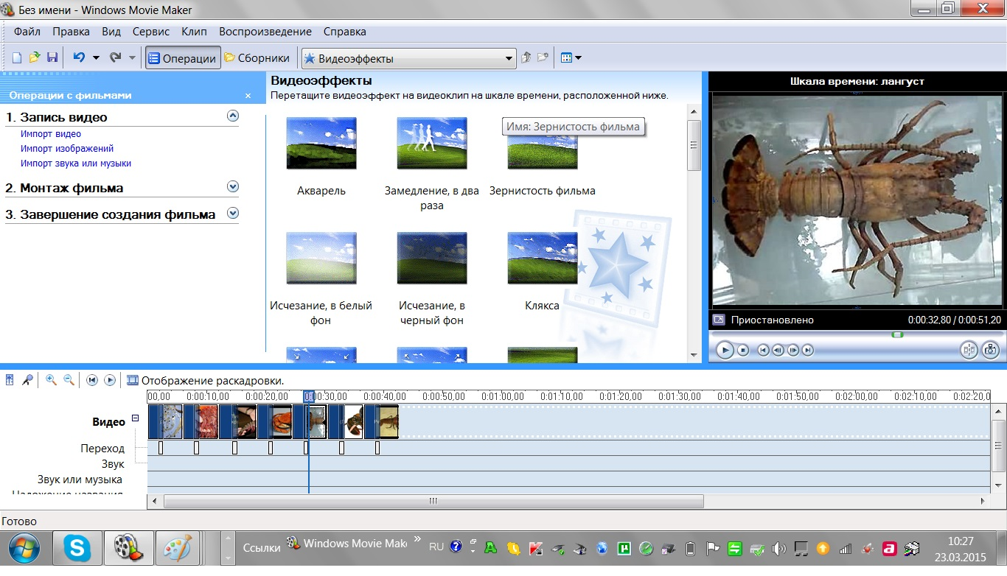
Рисунок 2.9 - Процесс записи видео о лангустах
Мороженых омаров и лангустов (шейки с панцирем) размораживают на воздухе при Т 18-20°С в течение 2-3 ч до полного отделения шеек друг от друга и варят.
В продажу омары и лангусты поступают живыми, вареными и морожеными, разделанными (только шейки) и неразделанными. В редких случаях этих ракообразных продают сыро-морожеными.
Наибольшей пищевой ценностью обладают омары и лангусты, поступающие в живом виде, которых варят без предварительной подготовки, закладывая в кипящую подсоленную воду. Замороженных ракообразных предварительно оттаивают на воздухе или в воде от 1 до 3 ч.
Омаров и лангустов используют в отварном или жареном виде, а консервированных – для приготовления различных холодных блюд и горячих закусок.
Лангустов сыромороженых разделанных (шейки в панцире) размораживают на воздухе в течение 3 ч, чтобы шейки легко отделялись друг от друга.
Перед тем как сварить омаров и лангустов, их размораживают в воде.
Омар с m= 500г имеет ≈100-125 г мяса.
Живых омаров можно поместить в холодильник, накрыть влажной тканью или газетой, так они могут прожить от 12-24 часов. Нельзя опускать омаров в воду или на растаявший лед. Вареные лобстеры должны иметь ярко-красный цвет панциря, свежий запах. Вареные лобстеры могут сохраняться в холодильнике при температуре 5°С до 2-х дней.
Для заморозки целого вареного лобстера, его переворачивают на спину (это предотвратить вытекание соков) и хранят в пакете не пропускающем воздух или контейнере при Т= -18°С до 2-х месяцев.
Вареное мясо омаров (т.е. без панциря) хранят так: мясо заливают соленой водой (2 ч. Л. соли на 250 мл воды), не доливая 1,2 см до верха, герметично закрывают, замораживают при Т= -18°С или ниже.
Речные раки - преимущественно водные обитатели, населяющие пресные и морские воды (рис 41). Некоторые группы адаптировались к наземной жизни: сухопутные крабы и раки-отшельники, мокрицы. Важна роль ракообразных в биологической очистке вод, они представляют одну из самых многочисленных групп биофильтраторов и детритофагов ( Детритофаги - организмы, питающиеся мертвым органическим веществом вместе с содержащимися в нем микроорганизмами).
Мясо раков содержит 16% легкоусвояемого белка, 0,5% жиров. На ПОП раки поступают живыми (в основном в районах их промысла), свежеморожеными и варено-морожеными. Съедобное мясо содержится в шейке и клешнях. У сырых раков мясо плохо отделяется от панциря, поэтому разделывают их после варки. При этом пользуются специальными щипцами. Мясо освобождают от панциря осторожно, не нарушая целости кусочков. Из шейки удаляют жилку, после чего из мяса приготовляют закуски и горячие блюда. Отварными раками и раковыми шейками украшают рыбные блюда. На рисунке 2.10 показан процесс записи видео о ракообразных.
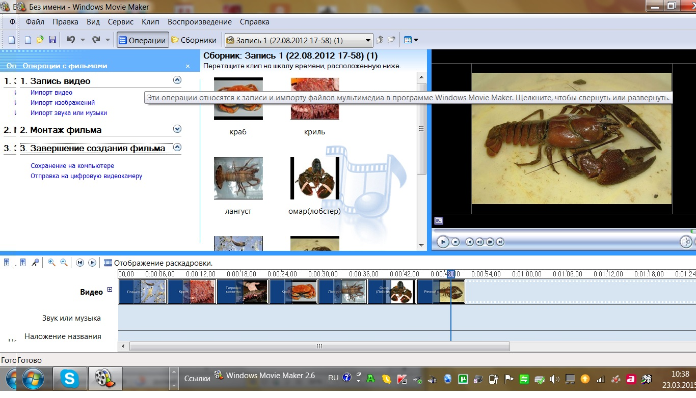
Рисунок 2.10 - Процесс записи видео о ракообразных
В основном раки обрабатываются варкой в подсоленной воде, и приобретя своеобразный красный оттенок и аппетитный запах подаются к столу приправленные зеленью (укропом, петрушкой, сельдереем и др.). Живых речных раков тщательно промывают и закладывают в кипящую воду с солью и специями для варки. Отварных раков используют как закуску в натуральном виде.
При варке речных раков (и вообще ракообразных) они краснеют. Изменение окраски покровов ракообразных объясняется тем, что в них содержится очень большое количество каротиноидов.
Наиболее часто встречающийся в покровах ракообразных пигмент- астаксантин, в чистом виде имеющий насыщенный ярко-красный цвет. До термообработки, и у живых раков, каротиноиды соединены с различными белками, и цвет животного обычно синеватых, зеленоватых и бурых тонов. При нагреве соединения каротиноидов и белков легко распадаются и освобождённый астаксантин придаёт телу животного насыщенный красный цвет.
Питательное мясо раков находится в брюшке, и меньшее его в клешнях. Мясо рака белое с редкими розовыми прожилками, питательное, с превосходным вкусом. Мясо речного рака является высококачественным диетическим и вкусным продуктом, легко усваивается, содержит белков-16%, кальций, витамины E и В12, минимум калорий, жиров и холестерина. Мясо рака содержит много серы, поэтому его не следует хранить в металлической посуде, так как от соприкосновения с ней оно чернеет и портится. Необходима стеклянная посуда. Чем больше река, тем вкуснее рак (он более упругий внутри). Прудовой рак и рак из маленьких речушек не обладает теми вкусовыми свойствами, которыми обладает речной.

Примечание.
Применяя дифференцированный метод обучения, даю разно уровневые задания по работе в универсальной программе – оболочке Hot Potatoes, позволяющей как мне, так и студентам самостоятельно создавать интерактивные тренировочно - контролирующие упражнения в формате HTML (с помощью 5 блоков программы: JQuiz – Викторина, JCloze – Заполнение пропусков, JMatch – Установление соответствий (3 типа заданий), JCross – Кроссворд, JMix – Восстановление последовательности).
Задание:
- Изучить приложение, выучить классификацию ракообразных.
2. I-му варианту решить тесты по приложениям № 33, 35;
II-му варианту решить тесты по приложениям № 34, 36.

Заключение
На уроках с использованием компьютерных технологий происходит не пассивное усвоение информации, а активная ее переработка, ведь использование ИКТ позволило мне выполнить лекционный материал более привлекательным для студента. В организации преподавательской деятельности кроме перечисленных выше преимуществ использование компьютера происходит в качестве типографии, так как введение новых стандартов идет семимильными шагами, а учебно-методическое обеспечение предмета «Технология производства продукции общественного питания» явно отстает. Повсеместное использование ИКТ облегчает мне решение ряда организационно-методических задач и способствует:
- накапливанию дидактической базы данных (в виде лекционного материала, видеотеки);
- подготовки различного рода контрольно-тестовых заданий с выводом на принтер;
- изготовление и тиражирование печатных и графических дополнений к стандартным учебным пособиям.
Таким образом, ИКТ помогает лучше оценить способности и знания студента, понять его, побуждает искать новые, нетрадиционные формы и методы обучения, позволяет систематизировать знания в области организации профессиональной деятельности, что, в конечном итоге, положительно отразится на повышении эффективности моей преподавательской деятельности.

Библиографический список
- Баль В. В., Вереин Е. Л. Технология рыбных продуктов и технологическое оборудование. М. Агропромиздат, 1990
- Кулинарный словарь. Зданович Л.И. 2001
- Кулинарный словарь» compiled by EdwART, 2008
- Объединенный словарь кулинарных терминов
- Семилетова И.Н. Статья «Формирование профессиональных компетенций по ПМ 03. Для специальности260807 Технология продукции общественного питания» Сборник материалов по результатам работы региональной экспериментальной площадки «Новые педагогические технологии в образовании» за 2013-2014 учебный год.
- Трошкина Елена. Ред. Гастрономическая энциклопедия Ларусс в 8 т. М: Чернов и К° 2008.
Интернет-ресурсы:
- Большой электронный сборник рецептур для предприятий общественного питания www. 100 menu. Ru -www. tsf 2000. ru
- www. dom-eknig.ru
- rogalik.com/elektronnaya_kulinariya_skachat
- http://blog.cblpbl.ru/cookery/post_1234640299.html
- http://medusy.ru/bluda2/index.shtm
- http://easycooking.ru/story/osnovy/razdelka-bescheshuichatoi-ryby#.UnjekBCIlts
- http://ohota.dp.ua/articles/1981186113
- http://yandex.ru/yandsearch
- http://lesotlylaisse.over-blog.com The Professional Chef. The Culinary Institute of America
- http://www.technomor.spb.ru/fish/58-ohlazhdenie-ryby-ldom.html
- http://mernik.su/index.php?productID=7421
- http://novostioede.ru/article/pervichnaja_obrabotka_ryby/
- http://kochen.ru/content/view/25/213/
- http://www.webkniga.ru/books/691_4_1.htm...
- http://ruknigi.net/books/17364-proektirovanie-predpriyatij-obschestvennogo-pitaniya/

